

Штаб
МО ВВПОД «ЮНАРМИЯ»
Кайбицкий муниципальный район
Республики Татарстан
422330 Кайбицкий район
село Большие Кайбицы
ул. Ш. Галиева д.12
тел.8(84370)21187
эл. почта:junajaarmija@rambler.ru

Еженедельный отчет МО ВВПОД «Юнармия»
Кайбицкого муниципального района за период с 22-28. 05. 23.

1.Количество участников движения: 359
2.Количество принятых юнармейцев: 0.
3.Проведенные за неделю мероприятия: 5

- МО ВВПОД «Юнармия» и газета «Кайбицкие зори».
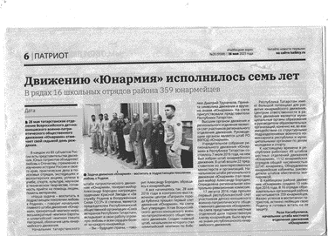
1.День рождения РО ВВПОД «Юнармия» .

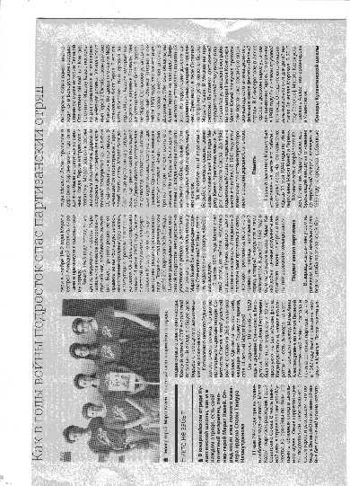

2. День гибели почетного пионера - героя.
II. День пограничника.
- Юнармейцы отряда имени Героя Советского Союза Михаила Кузьмича Кузьмина поздравляют учителя - ветерана: Зайцева Юрия Михайловича с Днём пограничника. Директор школы - Акрымов Артур Александрович активно поддерживает юнармейское движение и лично принимает участие в мероприятиях патриотической направленности.
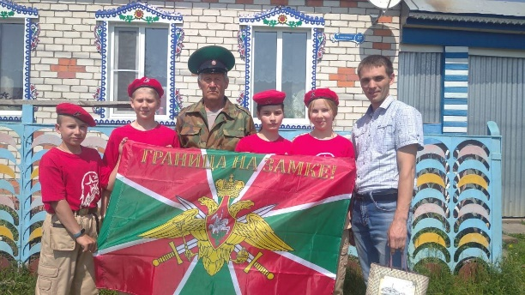
- Юнармейцы отряда имени полного кавалера орденов Славы И.П.Субботина МБОУ ''Ульянковская ООШ''побывали в гостях и поздравили с Днем пограничника ветерана боевых действий Калашникова В.М., жителя с.Ульянкова.
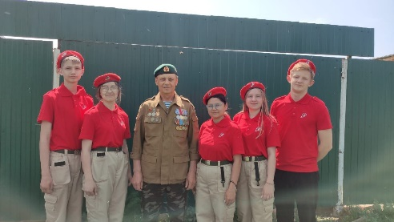
- Районное мероприятие. День пограничника - 105 лет образования пограничных войск. 28 мая 2023 год.
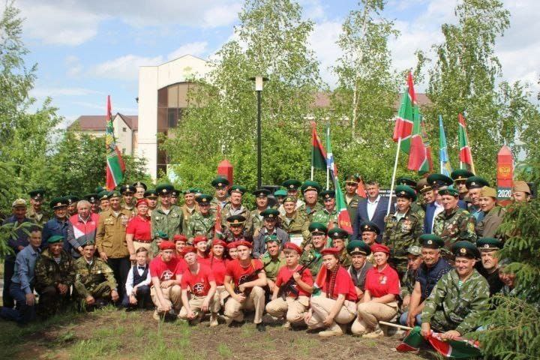
1.https://kaibicy.ru/news/h%D3%99b%D3%99rl%D3%99r/kaibycta-cik-sakcylary-gaskarlare-oesunyn-105-ellygyn-bilgelap-uttelar
2. https://t.me/yunarmiya_kaibych_rt/2716
3. https://t.me/yunarmiya_kaibych_rt/2711
III. Юнармейцы отряда имени кавалера ордена Тудового Красного знамени Е. Г. Тутаева - Билалиевы Айназ и Айнур являются победителями и призерами по конькобежному спорту Республики Татарстан, Межрегионального турнира "Олимпийские надежды", соревнований по конькобежному спорту на призы фдерации РТ, Первенств Приволжского федерального округа, Всероссийского соревнования на призы "Конькобежного центра Коломна", Всероссийского соревнования Коломенскийлёд".
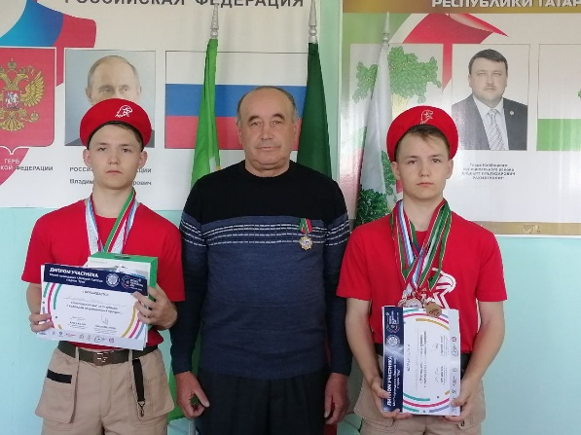
Начальник штаба местного отделения ВВПОД «Юнармия» Р.Д. Насибуллина

